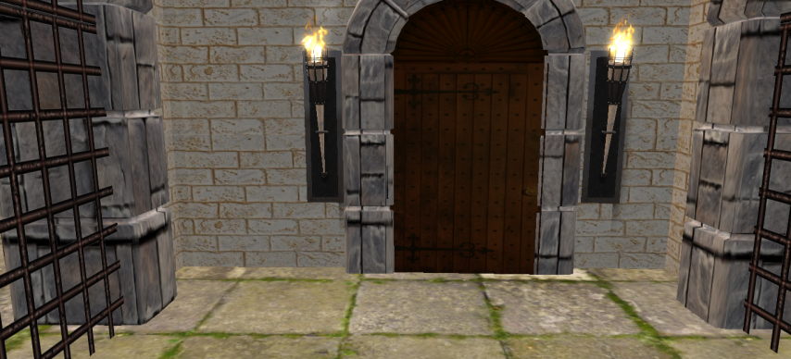 |  |  | Scena n. 10  Tre sorelle |  | 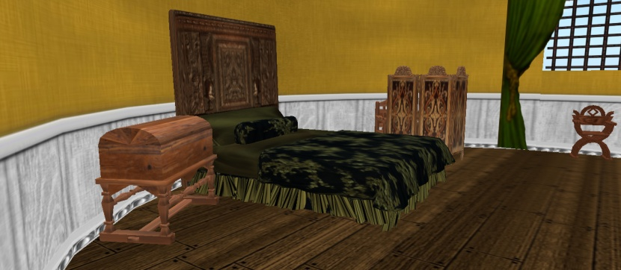
Personaggi | Testo |  | Luogo | Azioni |  |  | Oggetti | Gesture | Assistente
Lara |  |  | Camera da letto | Una sul letto,  una vicino al camino  una vicino alla finestra
Zefira
Cecilia
Lara | Avete visto le stanze del castello?
Cecilia | Bellissime! E la sala del trono?
Zefira | Da impazzire. Sorelle, questo conte è appena arrivato ma farà parlare di sé.
Lara | Ho saputo che ieri è andato al villaggio e ha ordinato mobili, scorte di carne e di cibo, olio, legna da ardere, vasi di arredamento.
Cecilia | Già e chissà quando pagherà!
Lara | No. Invece ha sorpreso tutti. Ha pagato tutto in anticipo. Nel villaggio sono tutti felici e naturalmente parteggiano per il nuovo signore.
Cecilia | Ma avete saputo della congiura?
Zefira | Sì, Melk, il capitano delle guardie, ha fatto a Virtualia il padrone per molto tempo.
Cecilia | Si era abituato a comandare, per questo voleva far fuori il conte ... subito.
Lara | Il conte si è salvato grazie a Ior.
Cecilia | Ma chi, il vecchio comandante delle guardie?
Zefira | Chiamalo vecchio ... E' un uomo affascinante. Anzi bello. E poi è gentile e cordiale con tutti.
Cecilia | Ti sei innamorata...
Zefira | Beh?
Lara | Tempo perso. Sai che nostro padre ha altri progetti su di noi.
Cecilia | Che destino il nostro!
Lara | Per questo siamo qui. Nostro padre spera ...
Zefira | Sì,' anche il padre di Morin. Tutti hanno puntato il conte, come se fosse una preda facile.
Lara | Già ... e tu chi hai puntato? |  |  | Rivolta a Zefira
Cecilia | Ma non lo hai capito? Nostra sorella ha puntato Ior? |  |  |  |  |  |  | Ridere
Lara | Ma Ior non è neanche cavaliere.
Zefira | E che importa...
Lara | A nostro padre importa ...
Zefira | Tutto può cambiare.
Lara | Questa volta non te lo giocherai facilmente.

